2023
Frida Lanzaro
Ortopedtekniska Branschrådet
2023-11-30
Ortopedteknikensdag


Sammanfattning
Ortopedteknikens dag 2023 genomfördes den 3/11 istället för den 5/11 då detta var en söndag.
28 anmälda deltagare däribland 19 avdelningar, 4 leverantörer, skolan, samt intresseorganisationerna SOIF, SOTF, ISPO och OTB fanns med.
Dagen uppmärksammades med utdelning av gemensam flygblad på stationer, resecentrum och sjukhus i 18 olika städer.
Genomförandet var ett initiativ från SOTF, SOIF och ISPO med stöd från OTB. Som positiv följd av detta initiativ fanns ortopedtekniken med på framsidor i 3 lokaltidningar. Via sociala medier sågs en ökning av trafik till OTB:s instagram och facebook med bland annat 71% högre genomsnittlig räckvidd på instagram och 592 facebookkonton nådda med inlägg rörande ortopedteknikens dag (se bild).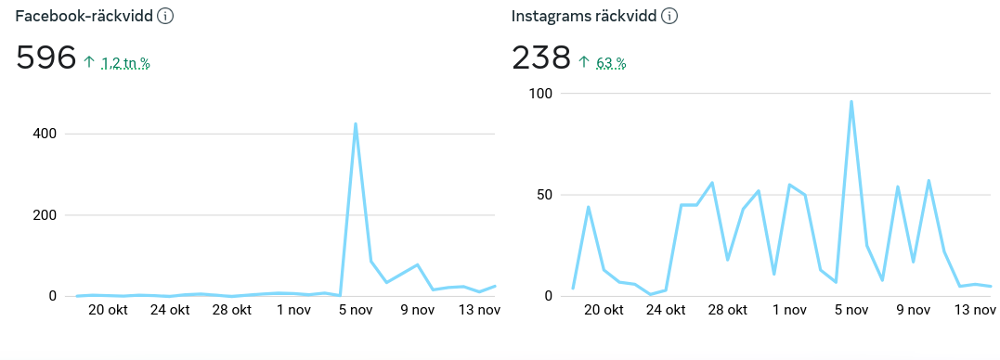

Praktiskt genomförande och planering
Planeringen inför ortopedteknikens dag påbörjades efter ortopedteknik 2023 d.v.s. i slutet av september. En arbetsgrupp bestående av Marcus Nilsson (SOTF), Vibeke Musoke-Muwanga (SOIF), Per Källvant (SOIF), David Rusaw (ISPO/JU) samt Frida Lanzaro (OTB). Frida Lanzaro fungerade som sammankallande till möten samt för kontakt mot OTA och leverantörer.
Ett första informationsmail och anmälningsmail gick ut till 75 verksamheter och leverantörer den 29/9. Ytterliggare påminnelser gick ut 6/10 samt 12/10. Arbetsgruppen hade digitala möten 20/9, 11/10 samt ett uppföljningsmöte 22/11, resterande planering skedde mailledes. Informationsmail gick ut till samtliga deltagare 23/10 innehållande ifyllningsbart pressmeddelande att distrubuera till lokal media samt PDF på flygblad för ev utskrift samt till sociala medier.
Då Frida är anställd av OTB för att arbeta med marknadsföring var det hon som var sammankallande för möten och även ansvarig för att skapa material till initiativet. Arbetsgruppen tillsammans ansvarade gemensamt för innehåll i material och utskick. För distribution av material ansvarade Marcus som genom Camp Scandinavia kunde skicka ut flygblad till deltagarna.
SOTF släppte i samband med dagen en inspelad film med frågan “Vad är ortopedteknik?” på sin youtube-kanal. Filmen har nu (december 2023) ca 150 visningar.

Utvärdering
Efter initiativet skickades en enkät ut till samtliga inbjudna där 33 svarade. 13 av de svarande deltog i initiativet medan 20 st svarande inte deltog. Den vanligaste anledningen till att inte delta var att man inte hade tid att avsätta. 91 % av de svarande kan tänka sig att vara med på ett liknande initiativ igen och de 9 % som ej vill vara med anger framför allt att det är formatet med flygblad som inte är tilltalande. Många ansåg att informationen kring initiativet kommit för sent vilket gjort det svårt att delta. De som deltog deltog dels genom initiativet med flygblad men även genom andra egna initiativ (Se bild). Övriga initiativ var t.ex. information till gymnasieskolor och studievägledare samt i infobrev till remitenter. https://forms.office.com/Pages/ResponsePage.aspx?id=_R5eg5QoDEGJnqE-ssX7Hi1MAZfcxR1Lm6artRbnfcpUOTJWMEJNWjE3RzFBNFA3VjdOSEpXTzJZNS4u
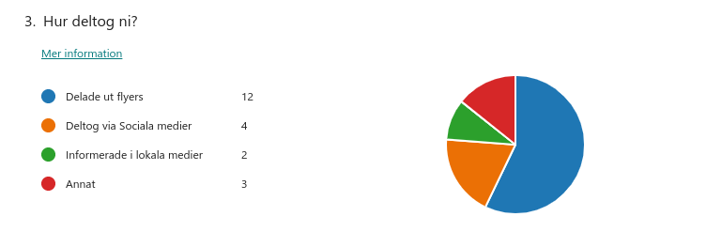

Lärdomar och förbättringsförslag
I utvärderingen fanns utrymme att lämna förbättringsförslag samt ange vad som upplevdes som svårt i årets initiativ. Svårigheterna var, som tidigare nämnts, framför allt tiden och att informationen behöver komma ut tidigare.
Förbättringsförslag som inkom innehöll:
- Mer spännande poster med kort fråga eller liknande samt qr-kod att sträcka fram istället för flygblad
- Information riktad mot gymnasieskolor och syokonsulenter
- Aktiviteter på OTA, t.ex. öppet hus
- Mer arbete i sociala medier
Arbetsgruppens identifierade även följande lärdomar:
- Då ortopedteknikens dag inföll en söndag och initiativet skedde fredagen innan förekom förvirring angående dagen och när initiativet skulle ske.
- Svårighet att nå ut till branschen genom mail. Fler mail verkar ge större respons.
- Mer detaljerat förslag på hur genomförandet kan ske till deltagarna (önskemål från vissa deltagare).
- Alternativa sätt att delta på för att få fler med på initiativet.
- Större vikt vid deltagande på sociala medier och större samarbeten vid dessa.
- Förslag till samarbeten där verksamheter och leverantörer finns i samma städer och hjälp från arbetsgruppen att söka tillstånd för att stå med roll-ups eller liknande.
- Förslag till samarbeten med patientorganisationer för större spridning
- Ska något delas ut kan det föreslagsvis läggas i slutet på arbetsdagen för att folk man möter inte ska vara lika stressade till jobbbet?

Då mycket material går att återanvända med små anpassningar bör nästa års initiativ ta mindre tid i anspråk från arbetsgruppen. Detta material ligger på OTB:s sharepoint och går att få tillgång till via OTB:s styrelse eller anställda.
Samma utvärdering som detta år rekommenderas att använda för att utvärderingarna ska kunna vara jämförbara från år till år.

Föreslagen tidsplan utifrån lärdomar 2023
